|  |
| --- |
| МИНОБРНАУКИ РОССИИ |
| Федеральное государственное бюджетное образовательное учреждение высшего образования **«МИРЭА − Российский технологический университет»**  **РТУ МИРЭА** |

**Институт информационных технологий (ИИТ)**

**Кафедра практической и прикладной информатики (ППИ)**

**ОТЧЕТ ПО ПРАКТИЧЕСКОЙ РАБОТЕ**

по дисциплине «Информационные системы упр. корпор. контентом и взаимоотношениями с клиентами»

**Практическое занятие № 1**

|  |  |  |  |
| --- | --- | --- | --- |
| Студент группы ИНБО-01-17 | *ИНБО-08-22, Самойлов Михаил Михайлович* | (подпись) | |
| Старший преподаватель | *Черняускас Владислав Витаутович* | (подпись) | |
| Отчет представлен | «___»________202__г. | |  | |

Москва 2024 г.

**Цель занятия:** Изучение материалов исследования рынка CRM систем.

**Постановка задачи:** изучить методологии Магического квадранта Gartner CRM и Матрицы ценностей Nucleus Research. Провести сравнительный анализ методологий. Изучить материалы CRM Rating в России коммуникационным сервисом ABLAB. Сопоставить результаты с данными мировых исследований. Собрать материал по Gartner Magic Quadrant for the CRM Customer Engagement Center за 3-5 лет и отобразить положительную и отрицательную динамику 3-х CRM.

**Результат работы:**

**Задание 2**

Сравнение Магического квадранта Gartner CRM и Матрицы ценностей Nucleus Research

|  |  |  |
| --- | --- | --- |
| Критерии | Nucleus | Gartner |
| Период | Не реже 1 раза в год | Раз в год |
| Измерение | Удобство использования, функциональные возможности | Способность к выполнению, полнота видения |
| Целевая аудитория | Компании, ищущие решения с высокой окупаемостью инвестиций | Руководители, принимающие решения, CIO, IT-менеджеры |
| Тип анализа | Количественный анализ на основе данных пользователей | Качественный и количественный анализ продуктов и компаний |
| Сбор данных | Мнение аналитиков | Опросы реальных пользователей |

**Задание 3**

На основе сравнения результатов рейтингов с сайта CRM Rating за 2022 год и 2023 год, можно прийти к выводу, что результаты не достоверны, по причине слишком резкого роста некоторых кандидатов и слишком медленного их конкурентов.

**Задание 4**

Были собраны результаты исследований по Gartner Magic Quadrant for the CRM Customer Engagement за 2019, 2020 и 2021 года. По графику можно заметить положительную динамику у CRM: Freshworks (оранжевый), Pegasystems (синий), Microsoft (салатовый); и отрицательную: Verint Systems (фиолетовый), SAP (красный), SugarCRM (розовый).

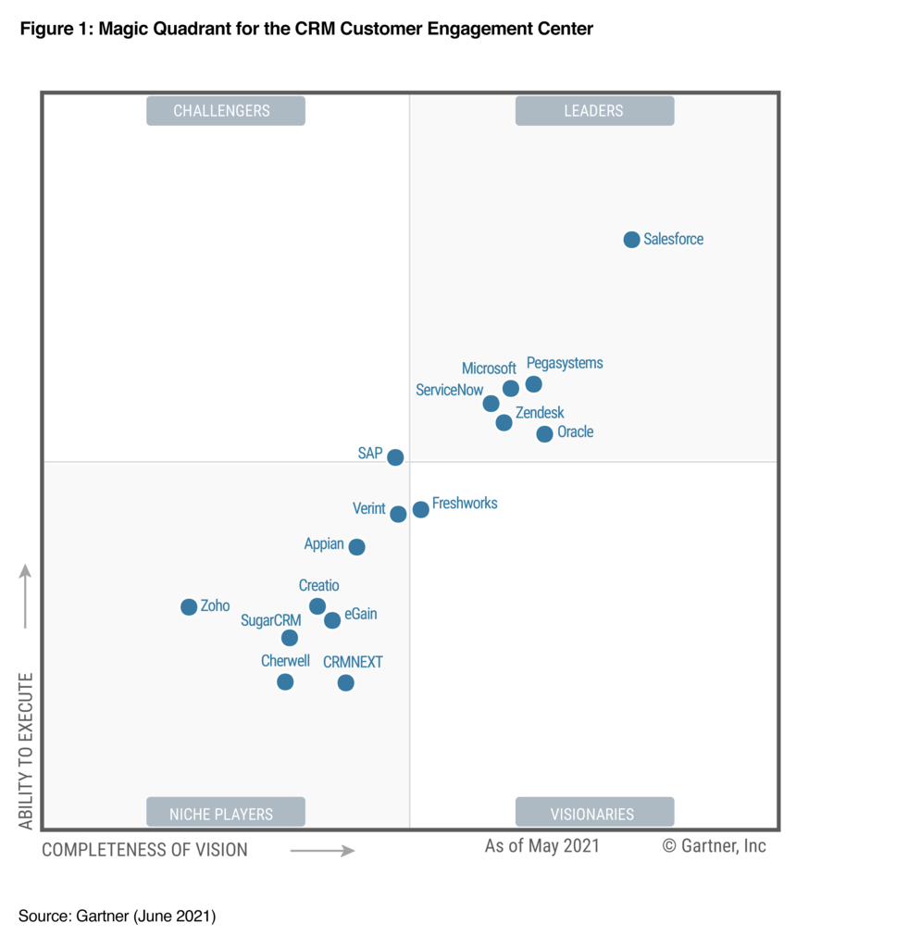

ё

ё

ё

ё

ё

ё

ё

ё

ё

ё

ё

ё

**Вывод:** были изучены материалы исследования рынка CRM систем. Был проведён сравнительный анализ методологий. Изучены материалы CRM Rating в России коммуникационным сервисом ABLAB и сопоставлены результаты с данными мировых исследований. Собраны материалы по Gartner Magic Quadrant for the CRM Customer Engagement за 3-5 лет и отображены положительная и отрицательная динамики 3-х CRM.